序号 | 名称 | 参考式样 | 数量
1 | “百千万志愿者结核病防治知识传播活动”队旗 | 1、材质：旗帜布（彩印）  2、规格：1.92*1.28米  3、印刷：彩印，蓝绿渐变色加印logo  4、后道：左侧缝筒，画面外另缝白色筒，缝筒直径4.5CM，其余三边热切。   | 70面
2 | “百千万志愿者结核病防治知识传播活动”马甲 | 1、材质：马甲外层布料选用迪卡制作（35%棉花，65%聚脂钎维）；内层网面选用涤纶面料制作（100%聚脂钎维）；  2、规格：标准马甲尺寸为120cm*70cm。3、印刷：彩印，蓝绿渐变色加印logo，采用烫染工艺，不掉色  4、版形：马甲标识服采用低领无袖马甲式设计，双层，内层挂网；  5、后道：双侧插兜配备拉链。  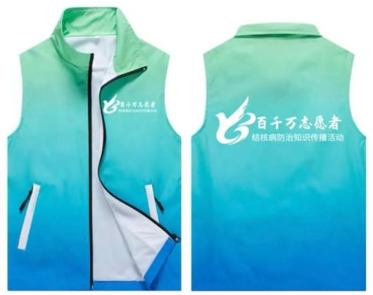 | 1200件
3 | 宣传品——托特包 | 1、材质：20安涤棉本色复合eva +12安涤棉本色内衬  2、规格：高300*宽400*侧厚130  3、印刷：侧面不印，UV直喷彩色，飘带印刷，根据采购方提供内容进行版面设计  4、版型：双层，无斜跨，双侧口袋，加飘带，手提绳（红色包心绳，绳对折20厘米），内部加内袋，一侧内袋为拉链内袋，一侧为敞开式贴合内袋  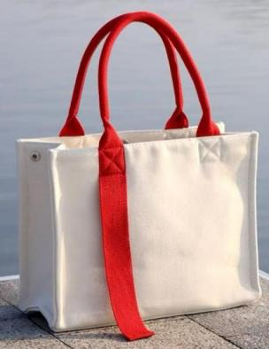 | 500个
4 | 宣传品——帆布袋 | - 材质：20安涤棉帆布(米色)  - 规格：横版高300*宽400*厚度150  3、印刷：UV直喷彩色，根据采购方提供内容进行版面设计  4、版形：双面，有底有侧，绳子（米色涤棉帆布绳2.5、绳对折后25cm）、加磁吸暗扣、外置暗扣  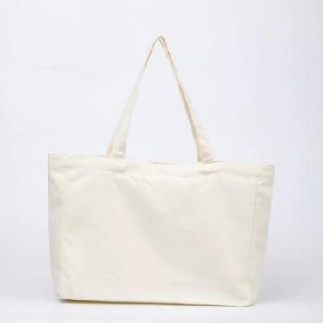 | 1600个
5 | 宣传品——三折页 | 1、材质：157g铜版纸  2、规格：三折页成品尺寸210—285mm。  3、印刷：双面彩色印刷，根据采购方提供内容进行版面设计  4、版形：三折页包心折         | 74500张
6 | 宣传品——抽纸盒 | 1、材质：[抽纸盒专用白卡, 专用纸, B级, 350]  2、规格：225*120*60  3、印刷：正常四色，根据采购方提供内容进行版面设计  4、版形：成型方式粘口；覆膜亮膜、贴天窗  5、内纸：白色抽纸、尺寸 175*170，3层100抽  6、打包方式: 五层660*460*620（225*60）  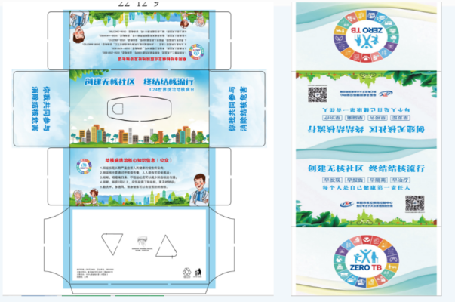 | 5000个

